

PRESENTADO POR:
BETHANIA MOREL ADON

MATRICULA:
16-SPSS-1-039

TEMA:
CREACION DE NUEVOS PROCESOS Y SUBSISTEMAS DE RECURSOS HUMANOS Y SU APLICACIÓN EN LAS REDES.

ASIGNATURA:
PSICOLOGIA INDUSTRIAL II

PROFESOR:
MARIA DEL PILAR SOSA

SECCION:
0939 I

SANTO DOMINGO, D. N.
REPUBLICA DOMINICANA

INTRODUCCION

Hoy en día, las organizaciones contemplan la gestión del talento humano de manera muy diferente a como se venía haciendo en el pasado. En la actualidad se le atribuye una mayor importancia al hecho de contratar. Así el potencial, lejos de enfocarse exclusivamente en la experiencia se centra en otros aspectos más activos y ricos como el ingenio, la inteligencia, la agudeza o el buen juicio.

La planeación estratégica del departamento de Recursos Humanos y la tecnología en materia de administración del mismo, han evolucionado en la última década, con una intervención de nuevas formas de operar y administrar. Es por esto que a solicitud de la misma sostendremos una investigación especifica de cómo ha sido afectado ese ámbito para la tecnología en todo lo relacionado a la Psicologia y el reclutamiento en las últimas dos décadas.

En el presente trabajo o documento observaremos muchos aspectos técnicos sobre los procesos y subprocesos de que abarcan los recursos humanos y como deben tener en cuenta las necesidades de la compañía. A la hora de ampliar una plantilla, hay que definir claramente los objetivos.

CREACION DE NUEVOS PROCESOS EN LA GESTION DE RECURSOS HUMANOS

El equipo de recursos humanos es una pieza clave, Los procesos y subprocesos de recursos humanos sirven para organizar los cambios dentro del entorno de trabajo. Es una tarea muchas veces poco agradecida, pero crea las bases para un desarrollo óptimo del proyecto. Vamos a repasar cuáles son las etapas de un proceso de planificación de recursos humanos que no deje ni un solo cabo suelto.



Los momentos de crecimiento en una empresa requieren de una gran responsabilidad. En los proyectos que funcionan y van creando nuevas metas hay un componente de ilusión y nervios. Se debe combinar la ambición con la inteligencia, para que los aumentos de plantilla o de infraestructuras sean asumibles por la compañía con los ingresos que recibirá por esa inversión. Estancarse no es una opción, eso lo sabemos: pero hay que crecer de forma paralela a los objetivos que nos marcamos.

10 PROCESOS CLAVE DE LA
GESTIÓN DEL TALENTO HUMANO

El subsistema de capital humano se encuentra conformado por diversos procesos o tareas, que deben engranar de forma armónica para alcanzar el éxito del equipo, y de esta forma, alcanzar el objetivo deseado por las organizaciones en función de sus necesidades. La gestión de talentos es decisiva. Lo natural es que se manifieste en un complejo y práctico diseño a medio y largo plazo del negocio. Para lo cual, el esfuerzo se centra en apoyar a las personas que realizan ciertos procesos clave dentro de la organización.

1. PLANIFICACIÓN DE RECURSOS HUMANOS

Es la proyección estratégica propiamente dicha, así como el plan de reconocimiento y retención del talento. Es un elemento manifiesto, pero necesita de una excelente planificación de recursos humanos. La planificación de los recursos humanos ha de poder conciliar dos cuestiones discordantes:



La visión colectiva: disposición de efectivos, progreso común del empleo, pirámide de las jerarquías y categorías profesionales de los empleados.

Las necesidades individuales: exploración de los derechos y pautas personales, la adquisición de nuevas cualificaciones y la posibilidad para cada asalariado de llegar a ser responsable de su desarrollo individual.

2. RECLUTAMIENTO

Se refiere a la aptitud necesaria para captar y contratar talento; un reclutamiento práctico necesita de una estrategia oportuna. Además, para conseguir una mejor imagen es más que necesario diseñar una estrategia fundada en el employer branding.



3. LA INCORPORACIÓN A LA EMPRESA

Permite a los nuevos trabajadores ya formados transformarse en sujetos rentables y provechosos dentro de la organización.



4. PLAN ESTRATÉGICO

Es la fase de crecimiento e implementación de objetivos susceptibles de ser cuantificados con los que alcanzar las metas e intenciones previstas. Es revisable. Un plan estratégico se debe establecer de manera general con una vigencia de entre uno y cinco años, pero lo habitual es que se hagan a tres años. Evidentemente, este plazo puede variar en función de cada caso en particular.



5. EVALUACIONES 360º

La evaluación 360º es un mecanismo capaz de analizar los resultados del trabajo de los empleados de forma integral. Algunas apps como Atrivity son las herramientas de ayuda más eficientes para este cometido.
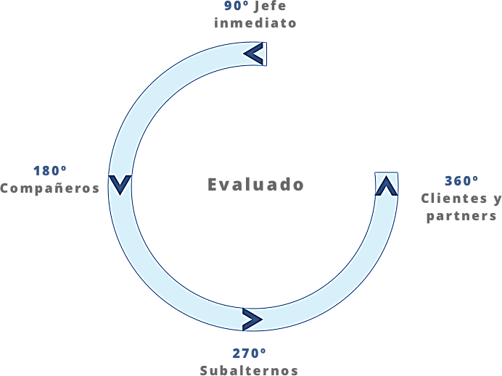

6. DESARROLLO DEL LIDERAZGO

Se trata de actividades intencionales dirigidas esencialmente a objetivos de mejora de la calidad en las habilidades de liderazgo de un trabajador. El estilo de liderazgo influye mucho en el tipo de relaciones que se establecen en el trabajo y en el ambiente laboral, además de ser un factor decisivo para la consecución de los objetivos empresariales.

Existen diferentes estilos de liderazgo y cada uno de ellos tiene sus pros y sus contras. Y dependiendo de los trabajadores y las fórmulas de trabajo, un concreto estilo de liderazgo puede ser más adecuado que otro.


7. DESARROLLO PROFESIONAL

Es el proceso que implanta fines y objetivos que se vinculan con los proyectos de logro individuales, es decir, planificación de carrera. Este documento necesita revisiones periódicas. Lo recomendable sería hacerlo, al menos, dos veces por año. Con más frecuencia permite renovar un análisis de carrera, a la vez que obtener una nueva perspectiva.



8. PROGRAMAS DE RECONOCIMIENTO

Este método permite observar y estimular de manera regular tanto a las personas como a los equipos que colaboran, mediante pautas, acciones y premios, para el éxito de la organización. Un programa de reconocimiento de empleados eficaz ayuda siempre a fomentar la creatividad en los empleados, mejora la productividad y consigue una menor rotación del personal. Un programa de reconocimiento al empleado destacado ayuda a la motivación general de todo el personal.


9. COMPETENCIAS

Son aquellos estilos, comportamientos, singularidades, destrezas y atributos de la personalidad que reconocen a los empleados con éxito. Las competencias profesionales son experiencias y vocaciones, propias de las personas, que les permiten realizar un trabajo con éxito. Las competencias técnicas de una profesión, por ejemplo, son requeridas para los empleadores. Pues valoran todas aquellas competencias transversales que ayudan a diferenciarlo de los demás, por lo tanto, dan una capacidad cualificada para un tipo de trabajo determinado.



10. RETENCIÓN

Esfuerzo metódico y ordenado que se centra no solo en la retención del mejor talento de una organización, sino también en la creación y el fomento de un ambiente de trabajo agradable y acogedor. Además de una cultura que consiga que la gente desee quedarse. Además, la retención de empleados es un problema para muchas compañías. Frente a este contexto, un software de RRHH nos aporta facilidades que repercuten en el desempeño del departamento.

Dadas las condiciones económicas actuales, las compañías necesitan bajar costos. Esto crea el ambiente idóneo para elaborar un sistema de gestión del talento como medio de optimización del rendimiento de cada empleado. Sin embargo, este concepto es aún hoy un principio emergente. Solo un 5% de las organizaciones mercantiles afirman tener una estrategia de gestión del talento con sus respectivos programas operacionales confeccionados.



AMBITO TECNOLOGICO O SUBSISTEMAS PRESENTES DE RECURSOS HUMANOS EN LA ACTUALIDAD O LAS REDES

El uso de softwares y soluciones tecnológicas ha dado un vuelco a todo lo relacionado al proceso de recursos humanos: los procesos de reclutamiento y selección son mucho más ágiles. Los principales retos a los que hacemos frente en un proceso de selección son, en primer lugar, encontrar buenos candidatos en puestos que tengan mucha demanda. También es un desafío competir con otros empleadores y acordar remuneraciones satisfactorias para ambas partes.

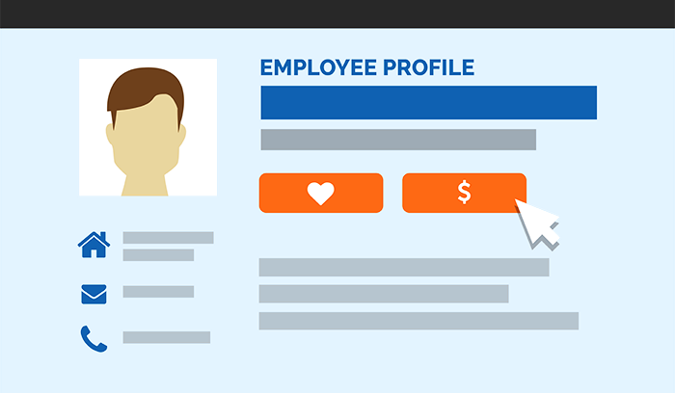

CUMPLIMIENTO NORMATIVO.

Un buen software de reclutamiento y selección sabe cómo tratar los datos personales de todas las personas implicadas. Así nos aseguramos de estar cumpliendo los preceptos del RGPD. La información de los candidatos merece protección.

MEJORAR LA EXPERIENCIA DEL EQUIPO DE RRHH.

Gracias a un programa flexible, que permita una configuración personalizada, podemos hacer el trabajo diario de organización de currículums, evaluación, etc. se simplifique. La clave es ahorrar tiempo en tareas administrativas manuales.
TECNOLOGÍA CLOUD.

Muchos programas hoy están basados en la nube. Este sistema tiene muchas ventajas: el más importante se refiere a preservar la información. Evitamos el riesgo de perder los datos tras una avería, que es algo que pasaría con otros sistemas más antiguos.

Generar informes. Gracias al procesamiento de datos de un software de RRHH podemos extraer muchas más conclusiones de valor con la información que recabamos. Se generan informes y análisis con los que tomar decisiones óptimas.

Muchas empresas van a necesitar este impulso tecnológico para mejorar sus procesos y subprocesos de recursos humanos. Si buscas soluciones que incorporar a tu catálogo e implementar a tus clientes, Sage 200 Laboral es una buena opción. Un software de gestión laboral y recursos humanos adaptable a empresas de todo tipo de tamaño y sector. Cubre el ciclo de cálculo de nóminas de empleados, la gestión de puestos, la selección, formación y evaluación de los trabajadores.

Las redes sociales ofrecen un sinfín de beneficios y herramientas para ayudar a gestionar múltiples tareas que se deben cumplir desde recursos humanos. Por tal motivo es importante para las generaciones que están en su etapa laboral que estén muy involucrados en las redes sociales no solo para conocer vacantes laborales si no para informarse sobre lo que hace la empresa, misión y visión, qué tipo de cultura tienen, cuántos empleados tiene, eventos actuales, etc.



LOS PRINCIPALES OBJETIVOS DE LA GESTIÓN DE RECURSOS HUMANOS SON:

- Crear, mantener y desarrollar un conjunto de personas con habilidades, motivación y satisfacción suficientes para conseguir los objetivos de la organización.
- Establecer, conservar y atesorar condiciones organizacionales que permitan la aplicación, el desarrollo y la satisfacción plena de las personas y el logro de los objetivos individuales.
- Alcanzar la eficiencia y eficacia con los recursos humanos disponibles.

Para los profesionales en recursos humanos los procesos de reclutamiento se tornan en una tarea complicada ya que son los únicos responsables de contratar a los candidatos que mejor se acomoden a las vacantes solicitadas. Por tal motivo es más sencillo para los reclutadores y gerentes/profesionales en recursos humanos acogerse a las redes sociales las cuales adquieren cada vez una mayor potencia en la actualidad.

Las redes sociales ofrecen algunas ventajas que pueden hacer la diferencia en los procesos de reclutamiento de las empresas. En la actualidad la gran mayoría de empresas utilizan las redes sociales para postular las vacantes que se encuentran buscando; actualmente linkedin es una de las redes laborales más grandes que existen en la actualidad.

Por otro lado, las redes sociales ayudan en los siguientes aspectos: el engagement o compromiso de los colaboradores, estar atentos ante la competencia y de qué manera actúan, y ejecutar algunas tareas más que lleva a cabo recursos humanos.


COMPETENCIAS DE LA GESTIÓN DEL TALENTO HUMANO

Se trata de alcanzar un firme compromiso táctico dentro del departamento de recursos humanos para atesorar los profesionales de más talento del mercado laboral. Esto nace de la necesidad particular de competitividad empresarial. La pugna por el éxito en el mundo de los negocios obliga a las empresas a confeccionar equipos de alto rendimiento y explorar formas potenciales de integrar talentos en sus organizaciones, proporcionando una formación adecuada y ejecutando programas específicos para acercar el rendimiento al desarrollo de sus habilidades.


Quedan así comprendidos factores como conocimiento, experiencias, actitudes, tendencias y habilidades; cualidades todas potencialmente demandadas y necesarias para medirse con los mejores en cualquier operación o proyecto empresarial. Hay que tener en cuenta que un campo tan enérgico y competitivo como el del talento humano no deja de oponer una serie de desafíos dentro de la trama socioeconómica en que se desenvuelve.

Estos lances, lógicamente, pueden representar la coyuntura perfecta para el negocio, pero también para el amago de contratiempos inesperados. Por esto, un profesional de RRHH. ha de contar siempre con esta contingencia y estar capacitado para adelantarse a estos riesgos, y más aún, debe estar preparado para contrarrestarlos exitosamente. Las redes sociales son herramientas poderosas que le permiten a las empresas alcanzar algunas metas que requiere recursos humanos. Los negocios pueden fácilmente apalancar las redes sociales para así poder alcanzar al público objetivo al publicar ofertas laborales y conectarse con candidatos. Es una manera práctica de hacer networking y construir relaciones laborales con candidatos talentosos quienes no necesariamente estén buscando un trabajo.

CONCLUSION

Luego de indagar profundamente en los principales procesos y subsistemas de todo lo que abarca el departamento de Recursos Humanos pudimos concluir que las redes sociales han sido herramienta útil para llevar a cabo procesos de reclutamiento más eficiente y más estable en comparación a una amplia escala que los métodos tradicionales.

En los últimos diez años se ha acelerado aún más con la incursión de las redes sociales en un mundo interconectado por la Internet. Los referentes, como Facebook, LinkedIn, Twitter, Instagram, y Google por solo citar las más importantes, interrelacionan y conectan a millones de personas en el mundo entero y en crecimiento exponencial (social-media).

El buen conocimiento de las practicas técnicas y tecnológicas, ayudan a las empresas a comprometerse con una amplia audiencia, construir y fortalecer la marca, ubicar a candidatos talentosos, y mejorar la efectividad de los procesos de reclutamiento sin incrementar costos.

RECOMENDACIONES

Una vez más, después de concluir el presente informe, puedo aportar que las redes sociales permiten a los candidatos potenciales conocer cómo es una empresa antes de presentar una solicitud. Por lo tanto, las plataformas son utilizadas como un canal para exponer la cultura empresarial, por ello, las compañías las usan para transmitir sus valores. Ahora los reclutadores se conectan de forma más directa con el talento, especialmente con aquellos que no están buscando trabajo. Realizar convocatorias laborales en estas plataformas puede incrementar las tasas de solicitud entre un 30 % y 50 %.

He aquí una de las observaciones o recomendaciones directas a un proceso de reclutamiento en las redes sociales:

- Construir una reputación online.
- Usar contenidos visuales.
- Unirse a los grupos de LinkedIn y Facebook.
- Compartir distintos recursos y contenidos de calidad.
- Publicidad en redes sociales.
- El reclutamiento social o Social Recruiting no es un proceso inmediato.

BIBLIOGRAFIA

- GOOGLE / GESTIOPOLIS
www.gestiopolis.com/recursos/documentos/fulldocs/rrhh/recluch.htm – 70k –

- GOOGLE / RR. HH (RECURSOS HUMANOS)
html.rincondelvago.com/reclutamiento-y-seleccion-de-personal.html – 61k –

- GOOGLE / INFOMIPYME
www.infomipyme.com/Docs/GT/empresarios/rrhh/page3.html – 17k –

- GOOGLE / APSIGUE
www.apsique.com/wiki/LaboRetselper – 78k –

- GOOGLE / MONOGRAFIAS.COM
www.monografias.com/trabajos10/seper/seper.shtml – 35k

ANEXOS


